管理体系审核记录表
过程与活动、  抽样计划 | 涉及  条款 | 受审核部门：项目部（新洲一中羽毛球馆建筑施工项目） 主管领导：石海花 邱敏 陪同人员：黄平 | 判定
过程与活动、  抽样计划 | 涉及  条款 | 审核员：李凤仪 审核时间： 2021.10.22 | 判定
过程与活动、  抽样计划 | 涉及  条款 | 审核条款： Q/J:5.3（4.3）/6.2(3.2)/7.1.3(7)/7.1.5(11.4.2)/8.1（10.1.1/10.2）/8.3(10.3) /8.5(10.4、10.5、10.6) /8.6（11.3.1-3）/8.7（8.3、8.5、9.4、11.5）10.2(12.3)  EO：5.3/6.2/6.1.2/8.1/8.2/9.1.1 | 判定
职责和权限 | QE/J:5.3（4.3）  O5.3 | 项目部负责人介绍部门主要职责：主要负责工程项目施工设施设备管理、工作环境、监视和测量资源管理、项目策划及运行控制、项目放行、不符合输出及改进等、及竣工资料过程控制等，对项目的质量、环境和职业健康安全运行进行控制管理；  部门人员能够了解并履行自己职责，沟通顺畅。
目标指标和管理方案 | QEO6.2 | 本部门的目标： 1-9月考核情况  分项分部工程质量优良率达80%以上，合格率100%； 分项工程优良率85% 合格率100%  重大安全事故为0 0  火灾事故为0； 0  质量目标完成适宜。  公司《目标指标及管理方案控制程序》中规定了目标考核的目的、范围、责任、工作内容等，并按照管理目标管理的要求监督检查管理目标的分解、落实情况，并对实现情况进行考核。查《目标考核统计表》：  项目部的管理目标及完成情况如下：  编制了“环境目标、指标及管理方案”，目标、指标、方法措施、负责部门、检查部门、完成时间、所需经费、等明确。编制：石海花，审批：黄静 2020年1月16日  项目部职业健康安全管理方案有：触电事故发生率为0；机械伤害、物体打击、高空坠落等事故发生率为0；火灾事故发生率为0；中暑、中毒等事故发生率为0等。  提供了《管理方案评审记录表》，对施工区域的“环境和职业健康安全管理方案”按期进行了评审，符合要求。管理方案明确了方法、责任人、资金及时间表，管理方案基本合理。
基础设施 | 7.1.3(7.1.4) | 7.1.3(7.1.4) 基础设施  自项目开始至今用到的设备有：反铲挖掘机6台、东风自卸车20辆、施工电梯2台、起重机1  电渣压力焊2台、直流电焊机2台、液压挖掘机2台、钢筋对焊机2台、钢筋弯曲机2台、钢筋调直机2台、钢筋切断机2台、振动棒20个、平板振动器4个、砂浆搅拌机4台、套丝机2台、手动试压泵1台、电动切管机2个、液压弯管机2，设备适宜。提供维修保养计划及记录，满足要求。  抽：维修保养计划及记录。  1 钢模板切割机 全面检修 2020.1.10 项目部  2 筛砂机 全面检修 2020.1.10 项目部  3 起重机 全面检修 2020.1.10 项目部  4 液压挖掘机 全面检修 2020.1.10 项目部  。。。。。。  编制人：石海花 批准人：黄静 日期：2020.1.10  抽：设备检修记录 JL-05-05钢模板切割机 检修内容：全面检修，检修人：王小军，验收人：姜浩，验证结论：经全面检修后，该设备运行情况良好。  抽：砼搅拌机、对焊机等检修记录，检修内容：全面检修，检修人：王小军，验收人：李生全，验证结论：经全面检修后，该设备运行情况良好。检修内容记录较简单，没有针对性已经口头交流。  环保安全设施包括：垃圾桶、消防管线；安全设施配置主要有：围栏、标识牌、灭火器、消防器材等，项目部定期维护与保养。  公司根据质量管理和工程施工的需要，配备了项目部办公用房及设施、施工机具设备、通讯、运输和信息系统等基础设施，办公面积约为360㎡。公司编制了《机械设备控制程序》 《建筑材料、构配件和设备现场管理制度》等对施工机具的配备、验收、安装调试、使用维护等进行了规定，明确了各部门及项目部及有关岗位的职责。  项目部配备了办公室、并配备有办公桌椅，水电、空调、会议室、消防设施设备，并有电脑、打印机、电话、传真机、复印机等办公设备；满足办公需要。  项目经理介绍，该项目起重机械为特种设备，特种设备外包。提供设备的安装和拆卸方案及验收报告、起重机械检验报告等见附件1（起重机生产责任制的通知：1、建筑起重机备案证明；2、安装到位资质证书、安全生产许可证副本、3、安装单位特种作业人员证书；4、建筑起重机械安装（拆卸）工程专项施工方案；5、安装单位与使用单位签订的合同及安全协议书；6、安装单位负责建筑起重机械安装（拆卸）工程专职安全生产管理人员及专业技术人员名单）7、建筑起重机械安装（拆卸）工程生产安全事故应急救援预案；8辅助起重机械资料及其特种作业人员证书等）
环境因素 | E6.1.2 | 在公司编制的《环境因素识别与评价控制程序》中，对环境因素识别和评价的目的、职责、工作程序和记录的要求均有明确的规定。  查《环境因素识别评价表》：已识别项目部的环境因素包括：水电消耗；消防器材的废弃；火灾的发生；施工灰尘的排放；机械油料的消耗；电焊机等噪声的排放；污水的排放；废油手套的废弃；电焊气味的排放等，包括：水、气、声、渣（固废）、能源、资源等，考虑到环境影响、三种时态和三种状态等，但环境因素的识别过程未考虑产品的生命周期（沟通）。编制人：石海花 批准人：黄静 日期：2020.1.10  项目部参与了环境因素评价，采取了“是非判断法”与“综合打分法”进行评价。查见《重要环境因素清单》，已将“扬尘排放、噪声排放、废水排放、火灾爆炸、固废(含危废)排放、废气排放、资源浪费” 等7项内容列入重要环境因素。环境因素识别、评价、更新，适合水利水电施工行业特点，基本合理。
危险源辨识和控制措施的确定 | O6.1.2 | 该公司编制了《危险源辩识与风险评价控制程序》，对危险源辨识、风险评价和风险控制策划的目的、适用范围、职责、方法、记录的要求均有明确的要求。  提供了《危险源识别评价表》，内容有：活动场所、危险类别、危害类别、危险发生的可能性L、损失后果C、频繁程度E、控制措施等。识别出项目部危险源有：无安全技术措施方案，未使用或不正确使用个人防护用品，特种作业人员无证作业，消防重点部位（焊接、油料场所）未配备消防器材；无临时用电方案，未逐级设置漏电保护装置，分级保护，固定式设备未使用专用开关箱，未执行“一机、一闸、一漏、一箱”的规定，配电线路的老化，破皮未包扎；施工机械无防护装置或防护装置有缺陷，维修电器带电作业等，涉及到的作业活动包括：建筑装修装饰工程、建筑工程施工等。提供“危险源辨识风险评价表”，涉及本部门的施工过程中的危险源已辨识出线路老化、短路隐患、电线漏电等情况产生的火灾、触电，物体打击、坍塌或倒塌、机械伤害、高处坠落等危险因素。  提供了“需控制危险源清单”  涉及本部门的重要环境因素：塌方、倒塌、触电、机械伤害、高处坠落、火灾爆炸、中暑、物体打击、车辆伤害、和交通暴雨和洪水的伤害。评价基本准确。一阶段提出问题已经整改完毕，有效。  编制：石海花 审批：黄静 日期：2021.1.10
工作环境 | 7.1.4(10.5.1) | - 策划并制定了《工作环境和管理要求》，办公区域工作环境整洁，办公场所宽敞明亮，配置了空调，灭火器等；现场看到施工现场设有临时综合办、生活区和临时仓库等，设置了机械停放场和材料堆放场，设备保养较好，擦拭干净。材料堆放整齐有防雨、防尘篷布。现场配备灭火器数个、消防砂、消防斧、消防铲、消防桶等。运行环境，现场巡查，设备、材料等有些凌乱，口头交流。
监视和测量资源 | 7.1.5(11.5) | 7.1.5(11.1.2、11.5) 监视和测量资源  监测资源：经纬仪1台、水准仪1台、钢卷尺2把、坍落度筒、混凝土试模等，提供全站仪、水准仪、钢卷尺台账。  在项目部在建现场审核时，索阅项目部施工使用的水准仪、全站仪等测量设备校准的相关证实，项目部未能提供。  制定了《混凝土试模内部校准规程》、《坍落度筒内部校准规程》，并提供坍落度筒、混凝土试模校准记录。  监视和测量资源搬运、储存维护保养满足要求。  状态标识符合要求。  无不当调整及失准监视和测量。  无计算机软件使用与确认。 | N
工程施工策划及运行控制 | 8.1/10.2  8.5(10.4、10.5、10.6、10.7)/8.6（11.1、11.2、11.3）、8.7（8.5、11.5）10.2(12.3)  Q8.4.2  J8.2.2  8.6（11.1、11.2、11.3） | 主要负责项目的设备提供，有施工任务时项目部负责人及技术负责人，担任项目部经历及技术负责人。  面谈人员：石海花 项目负责人：石海花  项目部根据项目中标通知书，合同书，组建项目部。  在建工程项目见在建项目记录  项目概况：  工 程 名 称 新洲一中羽毛球馆  建 设 单 位 武汉市新洲区第一中学  建 设 用 途 ：体育配套用房(公建)  设 计 单 位 武汉名洋建筑设计有限公司  建 设 地 点： 武汉市新洲区第一中学（邾城街188号）  监 理 单 位： 湖北奥联达监理工程有限公司  总 建 筑面积：1277.82m2 施 工 单 位 武汉振辉建设有限公司  结构 安全 等级 一级 勘 察 单 位 核工业衡阳第二地质工程勘察有限公司  计划开工日期：2021年8月6日  计划完工日期：2021年12月5日 工期： 120个日历天。  实际开 工 日 期 2021年8月31日 基 础 类 型 独立承台基础  结 构 类 型 现浇钢筋混凝土框架-剪力墙结构 建 筑 高 度 14.200m  层 数 1F 防 水 等 级 一级  防 火 等 级 一级 抗震设防类别 乙类（抗震设防烈度为7度）  人防工程抗力等级 无人防工程 建筑设计使用年限 50年  建筑设计规模等级 单多层民用建筑  工程造价：人民币（大写） 叁佰万元整（¥3000000元）。  工程内容：本工程建筑面积1277.82m2，  工程建筑设计概况  该工程为综合性体育馆建筑（休育馆、辅助用房），建设建筑面积 1277.82㎡， 建筑层数1层、结构类型为框架结构、建筑高度14.200米；耐火等级为一级，结构安全等级一级。抗震设防烈度为7度，建筑设计使用年限50年，建筑抗震设防类别为丙类。  工程结构设计概况  该工程羽毛球馆为1层建筑，建筑总高度为14.200米，基础类型为独立基础（天然地基），结构类型为框架结构+剪力墙。建筑场地类别为 Ⅱ 类，建筑场地土类型为一般场地土，钢结构部分抗震等级为二级，建筑结构安全等级为一级。上部结构的嵌固部位为基础面。绝对标高为±0.000 相对于黄海高程，绝对高程详见总平面图及各单体。  羽毛球馆地下和上部主体结构中框架剪力墙、柱、梁板、基础使用的砼主要为C30，基础垫层为C15、构造柱、过梁、填充墙中混凝土带C25，框架梁的尺寸主要有300×500、250×500、300×800、400×700等；采用了HPB300、框架梁、框架柱、楼梯梯板的受力筋均采用HRB400钢筋，直径主要有φ6、φ8、Φ12、Φ14、Φ16、Φ18、Φ20、Φ22、Φ25等；板厚主要为120。  查成交通知书：2021年7月30日；招标人：武汉新洲区第一中学；  查看施工许可证：  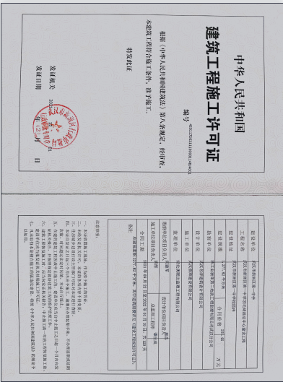  抽项目施工相关人员及持证上岗情况：  项目经理：石海花：  工程师证书：专业：房屋建筑施工  胡辉：二级建造师 编号：鄂242141538005  胡辉：安全生产考核合格证书 编号：鄂建安B（2016）06118020  黄平：二级建造师 编号：鄂242161765757  黄平：安全生产考核合格证书 编号：鄂建安B（2019）0002801  沈飞 土建施工员 编号：0421810194218010379  黄燕子 土建质量员 编号：0421810694218008001  罗沙 资料员 编号：0422111400050000174  徐孝国 材料员 编号：0421811194218003617  黄静 劳务员 编号：0422111300050000131  杨阳 标准员 编号：0422111500050000126  梅清平 机械员 编号：0422111200050000134  王菲（安全员）安全生产考核合格证书，编号：鄂建安C2（2018）0030406  特殊工种操作人员持证上岗：  蔡钰霞 建筑电工 编号：鄂G012021002110  胡鉴斌 建筑架子工 编号：鄂G012021000930  罗沙 电焊工 编号：T420102198610010023  王菲 建筑起重机械司机 编号：鄂G042021005593  .......  公司《目标指标及管理方案控制程序》中规定了目标考核的目的、范围、责任、工作内容等，并按照管理目标管理的要求监督检查管理目标的分解、落实情况，并对实现情况进行考核。查《目标考核统计表》：  项目部的管理目标及完成情况如下：  质量目标  总体质量目标：达到国家施工及验收规范规定合格标准。  具体质量目标：分项工程一次验收合格率100%，分部工程合格率100%，单位工程一次验收通过。  查上述目标均已实现，基本具备了量化及可考核性。  产品执行标准：  1 国家 工程测量规范 GB50026-2007  2 国家 建筑地基基础工程施工质量验收规范 GB50202-2012  3 国家 混凝土结构工程施工及验收规范 GB50204-2012  4 国家 电气装置安装工程接地装置施工及验收规范 GB50169-2006  5 国家 电气装置安装工程电气照明装置施工及验收规范 GB50259-2006  6 国家 机械设备安装工程施工及验收通用规范 GB50231-2009  7 国家 电梯工程施工质量验收规范 GB50310-2012  8 国家 建筑给水排水及采暖工程施工质量验收规范 GB50242-2010  9 国家 建筑地面工程质量验收规范 GB50209-2012  10 行业 钢筋机械连接通用技术规程 JGJ107-2010  11 行业 钢筋焊接验收规程 JGJ18-2012  12 国家 建筑边坡工程技术规范 GB50330-2010  13 国家 民用建筑工程室内环境污染控制规范 GB50235-2001  14 国家 建设工程项目管理规范 GB/T50326-2006  15 国家 建筑安装工程质量验评统一标准 GBJ50300-2001  16 国家 混凝土结构工程施工质量验收规范 GB50204-2002  17 国家 砌体工程施工质量验收规范 GB50203-2002  18 国家 屋面工程质量验收规范 GB50207-2012  19 国家 建筑装饰装修工程质量验收规范 GB50210-2011  20 行业 建筑施工安全检查标准 JGJ59-2005  21 企业 现场安全标准化图集和实施细则  22 行业 施工现场临时用电安全技术规范 JGJ46-2005  23 行业 建筑施工高处作业安全技术规范 JGJ180-2010  24 国家 建筑工程文件归档整理规范 GB/T50328-2010  25 国家 混凝土外加剂应用技术规范 GBJ119-2012  26 国家 火灾自动报警系统施工及验收规范 GB50166-2012  27 国家 混凝土结构实验方法标准 GB50152-2010  28 国家 混凝土强度评定标准 GBJ107-2009  29 图集 混凝土结构施工平面整体表示法制图规则和构造详图  30 国家 给水排水管道本工程使用性质为公共建筑工程及采暖施工质量验收规范 GB50268-2007  查项目部执行建设部统一的质量记录，且提供了统一的质量验收记录目录清单和相应的记录表式。符合要求。  对项目进行动态管理，目前在建筑装修装饰工程、建筑工程施工方面未发生变化。  工艺流程：签订合同—组建项目部—编制施工组织设计—组织施工—过程检验—分部分项验收—竣工验收—交付及交付后的活动。  8.5.1(10.4、10.5、10.6、10.7) 本项目建设工程生产和服务提供的控制、过程确认  1、提供《工程开工报审表》明确工程名称致建设单位、监理单位及准备开工日期，施工单位项目经理石海花签字盖章，申报日期2020.1.18，总监理工程师签字盖章，2020.1.18.  2、编制《施工组织设计》项目部根据策划的安排实施施工准备，开工报告报总监审批；建设单位、设计单位、监理单位施工单位同前，共有十四章内容。 3、公司建立了工程项目施工质量管理制度、工程项目施工准备管理制度、施工过程管理制度、材料设备构配件进场检验及管理制度、试验和检测管理制度、施工机具管理制度、分包工程管理制度等制度，由公司统一编制，项目部实施。2021.1.10，项目负责人审核，总经理批准。  4、制定了多项施工专项方案：测量放线、基础开挖、混泥土工程专项施工方案、落地式卸料平台方案，悬挑脚手架方案高支模安全技术交底、自粘防水卷材施工工艺、模版安全专项施工方案等，均经过总经理审批。  5、总体时间安排：  本工程按照240天总工期进行组织安排，计划，提供有详细的计划安排记录，目前进行主体结构施工。  6、施工验收规范有：同前，均为现行有效版本。  7、提供设计交底和图纸会审：建设、施工方参加，提出的问题，均现场进行了解决，提供会审记录。  抽：《图纸会审记录》2021.8.10。参加人员：建设单位，设计单位，施工单位，监理单位等签字齐全。  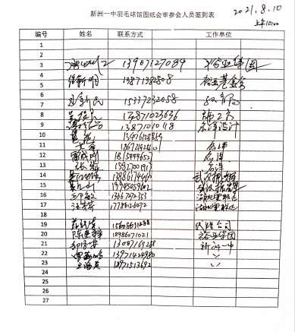  对评审中提出的问题，予以答复：进行抽第二个问题：总说明7.2中吊顶7.2 二装吊顶净高高度满足：休息室不宜低于2．50m；厨房不宜低于2．70m；公共走道不宜低于2．20m，须明确高度。公共走道应不低于2.3m,才能满足电气工程规格中不低于2.4m的要求。答复：二装吊顶净高高度：休息室2．50m；厨房2．80m；公共走道2.4m。设计交底和图纸会审符合要求。  - 技术交底：在开工前业主技术负责人对项目部施工班组实施了技术交底。  抽1：安全技术交底记录 2021-9-2 周二 施工部位：施工内容：钢筋作业  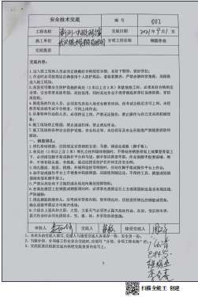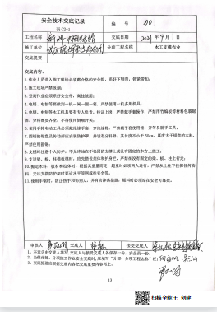  抽2：安全技术交底记录 2021-9-4 周四 施工部位：施工内容：混凝土作业  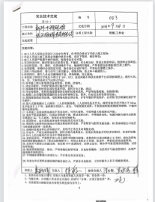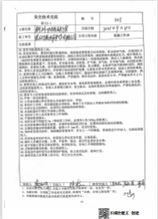  在开工前业主技术负责人对项目部施工班组实施了技术交底。抽技术交底部位：（1）钢筋作业；作业内容;参见截图  :2、混凝土作业：作业内容;参见截图 时间2021年9月4日  查以上交底人：交底人：邱敏 接底人：李光松、罗水会等人员签字齐全  9、安全生产责任制及安全责状，项目部制定了安全责任制并下发项目部，公司与项目经理及施工人员签定安全生产责任状。  10、项目部新入场工人三级安全教育汇总表，抽查电工、焊工、安全员等的三级教育登记表、登记卡等，记录完整清晰。  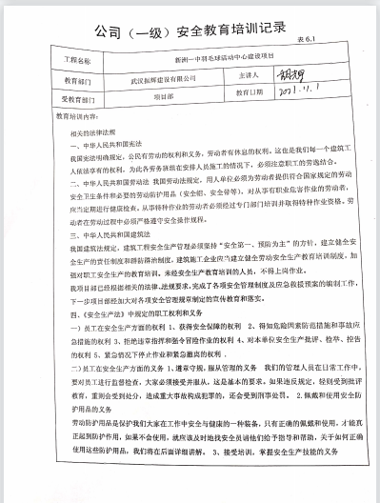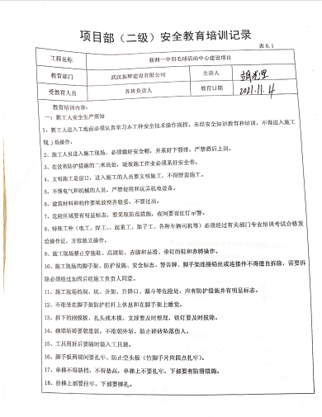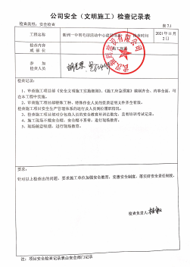  11、查提供施工日志  施工日志，查2021年9月1日、2021年9月4日、2021年9月18日等日期的施工记录。记录有天气、人员、工作内容等简单描述，缺少功法及使用设备的记录，口头交流。  主要工程材料：混凝土、水泥、砂、碎石、彩砖、钢筋等  抽1：工程材料/构配件/设备报审表  附1、材料/构配件/设备清单（名称、产地、规格、数量）  2、材料/构配件/设备质量证明资料  3、检验结果（复试报告等）  抽：《钢筋检验报告》φ20、φ22,结论：钢筋牌号：HRB400E 符合要求。上报日期2021.9.29  抽：《带肋钢筋检验报告》φ20、φ22,结论：钢筋牌号：HRB400E 符合要求。上报日期2021.9.2  抽：《水泥检验报告》PC32.5,结论：符合要求。上报日期2021.8.20  抽:《砂试验报告》拟配砼C30结论：该批砂符合GB14684-2011标准要求。  抽：《混凝土配合比报告》\《砂浆配合比报告》强度C30  配比见附件备注：现场使用严格计量施工。  抽：《混凝土抗压强度试验报告》C30结果合格。  抽：《砂浆抗压强度试验报告》结论：合格。  抽：《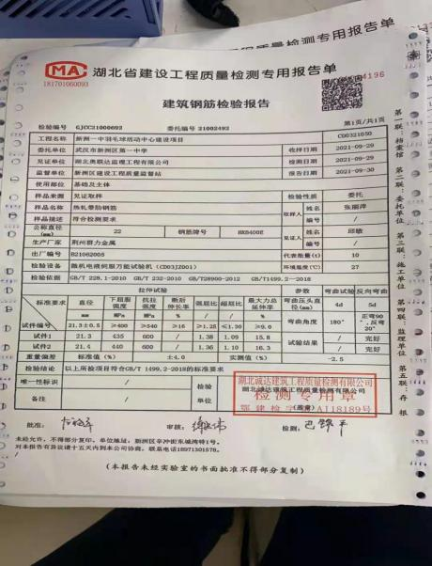钢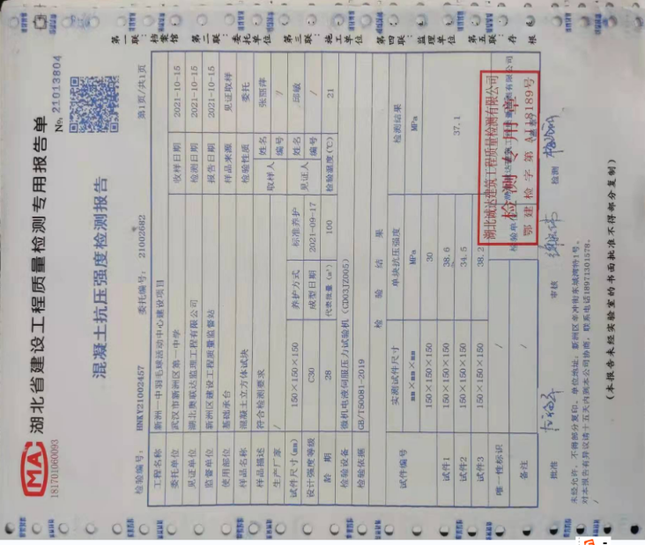筋检验报告》结论：合格。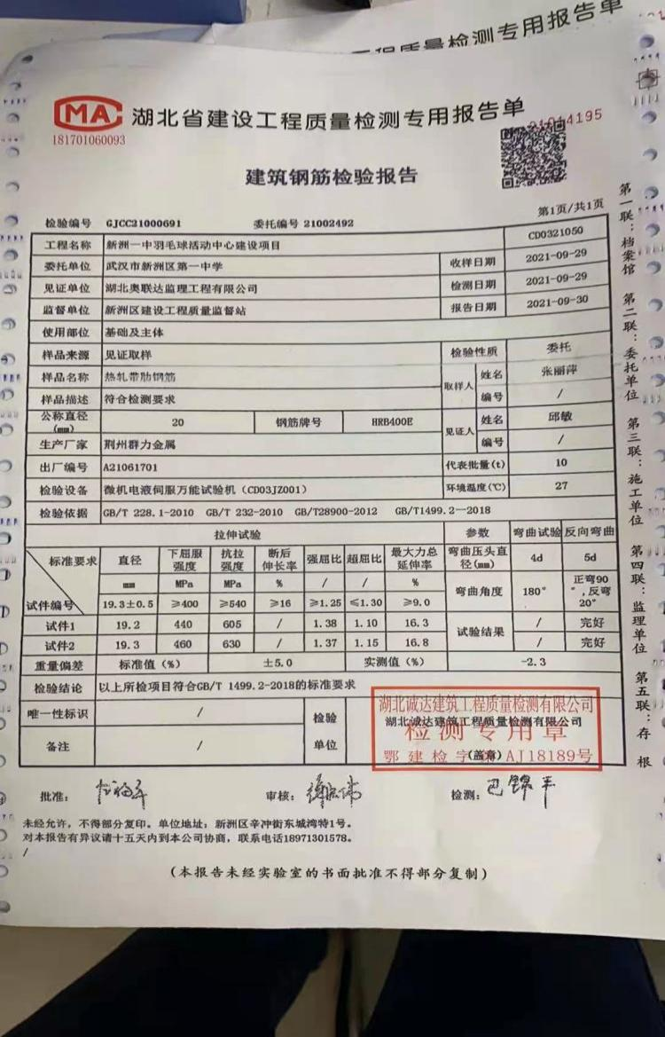  （二）分部分项质量验收报告  抽1、《地基与基础分部（子分部）工程质量验收报告》  基础类型：筏板基础 实体质量检查情况：合格，技术负责人：，监理工程师，2021-9-20  抽2、《1层梁、板、柱钢筋加工检验批质量验收记录》混凝土抗压强度检测报告；  执行标准：《混凝土结构施工质量验收规范》GBT5081-2019  使用部位：基础柱 检查情况：合格，检测单位：湖北省建设工程质量检测专用报告；，2021-9-20 （见证取样）取样人：徐孝国 见证人：程先武。  混凝土抗压强度检测报告；  执行标准：《混凝土结构施工质量验收规范》GBT5081-2019  使用部位：一层柱 检查情况：合格，检测单位：湖北省建设工程质量检测专用报告；，2021-9-25 （见证取样） 徐孝国 见证人：程先武。  （三）检验批、隐蔽工程、分项检验报告  抽1：《混凝土施工工程检验批质量验收记录》工程名称：同前 内容包括：混凝土工程，主控项目：强度、防渗、养护等，结论:合格。质检员、检验负责人。专业监理工程师签字齐全。2021-9-20  抽2：《混凝土施工工程检验批质量验收记录》工程名称：同前 内容包括：混凝土工程，主控项目：强度、防渗、养护等，结论:合格。检测单位：。2021-9-20  抽3：《现浇结构混凝土工程检验批质量验收记录》工程名称：同前 内容包括：矩形柱钢筋、梁钢筋等，主控项目：外观质量、尺寸偏差等，结论:合格。质检员、检验负责人。专业监理工程师签字齐全。  又抽《模板工程检验批质量验收记录》、《砖砌体工程检验批质量验收记录》、工程名称：同前 内容包括、主控项目等记录齐全，结论:合格。质检员、检验负责人。专业监理工程师签字齐全，  项目部根据本项目施工的特点，对施工过程进行了确认，目前确认了：钢筋焊接和防水工程，人员和设备及工艺参数都做了确认，提供特殊过程确认记录，确认人：项目经理石海花，确认时间：2021.6.17.  关键过程为隐蔽工程施工，制定作业指导书。  12、采取措施防止人为错误，采取措施防止人为错误，组建项目部是人员持证上岗，制定分部分项施工方案，施工进度计划与保证措施，质量管理体系与保证措施，质量保证措施制定对施工人员进行技术安全交底，进行三不放过教育，进行三级安全教育等，进行质量、环境和职业健康安全意识培训等。  13、交付及交付后的活动  现场查看本项目目前该工程进行主体基本完工，大约进行了50%左右工程量。  提供项目部质量会议记录，检查内容包括工程质量，现场安全情况、技术交底等。项目部不定期抽查，已形成了对工程质量的监督检查的机制。  现场观察：天气晴，气温7-16度，施工部位，1层，出勤12人  1、水电工13人（安装不锈钢钢架，线管）  2、抹灰12人 (一层2人)  3.小工2人(清理地面建渣)  4.泥工3人平整一层炉渣  施工人员能够按照要求戴安全帽和穿工作服，有一定的环保和安全意识，基本能够按照操作规程进行施工。工作环境适宜，材料堆放有序。  Q:8.5.2  J:8.4.2/8.4.4/10.5.3  查标识控制情况  询问相关人员，产品标识，现场有原材料标识，现阶段只有文件标识等。  追溯性标识为图纸标号和施工记录，材料进场报验单，工序报验单。分项分部验收记录等施工记录。  施工过程质量检验状态以记录的方式进行，施工日志、检验批、分项工程、隐蔽工程验收分别记录了检验状态，建筑工程及装饰装修工程无例外放行。  可追溯性和唯一性标识竣工验收报告—检验批工程验收单—隐蔽工程检验记录—工程材料、构配件、设备报验表-开工报告—合同等。  标识和可追溯性基本符合要求。  Q:8.5.3  J:8.5  顾客财产控制  项目经理介绍，项目部的顾客财产主要为顾客提供的工程施工有关的图纸、设计文件等资料，以及发包方提供的完工或未完工的工程等，少数提供有办公用房和用具。  现场查看，图纸和相关文件资料等保管在文件柜子中，分类编号，容易查找，对顾客财产的控制符合要求。  项目经理介绍，如果有发包方提供的建筑材料、构配件和设备，则按照公司制度的原材料的验收标准要求各相关规定进行验收，在验收、作用或安装过程中出现损坏、丢失、或不适用时，会做好记录并及时与发包方联系，并按照沟通后的要求进行处理。  现场查看，图纸和相关文件资料等保管在文件柜子中，分类编号，容易查找，对顾客财产的控制符合要求。  Q:8.5.4  J:8.4.1/8.4.2/8.4.3产品防护  项目部经理介绍公司编制了，管理制度汇编，对原材料、构备件、工程半成品、产品采取了严格的防护措施，并按照要求进行检查，发现违反防护措施的对相关责任人进行严格处罚。  在施工方案中编制了成品保护措施，内容包括：施工器材按施工平面布置图规定的地点分类存放；作业中使用剩余器材及现场拆下来的材料码放整齐，废料垃圾应随时清理回收，保持现场环境的整洁；施工现场要明确划分作业区、材料堆放场和生活区等。  在建现场材料均有标识牌，标牌内容：规格型号、数量、产地、供货日期、合格状态等主要指标进行标识；施工区域的安全防护设施设备及人员防护用品的佩戴均符合要求。施工现场堆放有材料和设备，均按照产品特性进行了防护，且现场设备和材料的搬运等进行了防护且能按要求操作。
设计开发 | Q8.3J10.3 | 项目部依据业主提供图纸进行施工，只进行施工过程设计Q8.3J10.3条款不适用。
不合格品的控制  纠正和纠正措施 | Q:8.7（8.5、10.5、11.5）Q:10.2（12.5） | 质量管理改进  项目经理介绍，公司制定了《不合格品控制程序》和《纠正预防措施控制程序》、《建设工程安全文明施工监管记录》，对不合格品和不符合的识别和控制有明确的规定。  对重大不合格工程产品的评审和处置，总经理负责对质量事故的奖罚和事故责任追究。  对不合格处置方法：返工、返修等。  公司对施工过程发生的不合格品，一般轻微不合格现场指出，及时整改。  该工程没有监理书面的通知单，无不符合品出现。
环境和职业健康安全运行控制 | EO8.1 | 运行控制  - 重要环境因素的控制，依据公司的相关规定：废水管理程序、噪声管理控制程序、固体废弃物管理控制程序、扬尘控制程序、易燃、易爆、油品及化学品管理程序、环境和职业健康安全运行控制程序、员工健康管理程序、应急准备与响应控制程序等  一、施工废水控制  施工废水主要抹灰等，现场设置沉淀池，待泥浆完全沉淀后，利用污水泵将污水及雨水派专人抽入城市排污系统等。  二、施工噪声控制  公司项目部根据国家相关法律法规以及项目特点专门编写了噪音污染防治方案涉及以下内容：  1、施工机具  2、噪音控制目标  3、噪音控制技术措施  4、整治措施  5、噪音污染控制措施  6、防噪音组织机构体系  。。。。。。。。。  抽查1、噪音控制目标：  项目经理介绍：由于本工程量不大，不存在夜间施工的情况  抽查2、噪音控制技术措施  (1)、对强噪声源如空压机与相关部门协商采取隔离措施以降低噪音；  (2)、项目部内产生噪声的地方要保证防治噪声污染设施的正确使用，如  需要改造、拆除或闲置污染防治设施必须事先上报监理方；  (3)、在项目范围内行驶的机动车辆禁止鸣喇叭，防止产生噪声污染；  (4)、在项目范围内进行施工、维修或其他服务活动时，应尽可能减少；  噪声的产生，如有强噪声源，应采取防治或隔离措施以降低噪音:  (5)、加强对职工的环境意识培训，使其养成在日常生活、生产、活动或  服务中轻拿轻放的工作意识，杜绝野蛮操作，尽可能减少噪声的产生；  （6）、合理选用施工顺序和方法，严格控制夜间施工。  三、施工废气控制  施工废气产生主要在焊接等产生少量废气，项目部要求尽可能地限制废气产生，要求施工人员作业人员戴好安全帽及护目镜等，施工现场有严禁吸烟标志。提供安全检查报告。  四、扬尘控制  公司项目部编写扬尘治理专项方案，涵盖扬尘控制清单、控制点、控制措施等内容  抽1、扬尘控制点，作业现场基本无扬尘。  - 工地围墙及大门封闭控制；  - 现场材料进出场扬尘控制；  - 土方施工扬尘控制；  - 结构楼层施工扬尘控制；  。。。。。。  抽2、控制措施  1、在清扫前，必须对作业路面、地面进行酒水，防止清扫时产生扬尘而污染周边环境；  2、车辆进料必须登记，车辆出门前必须在专门的洗车池进行洗车，入料车辆拒不执行洗车，一律不予放行，并及时报告项目部；  3、做好保卫工作，与本工程无关的扬尘污染源禁止带进工地；  4、生活区拉圾箱必须及时更换垃圾袋，及时清运，及时上盖；  。。。。。。  五、建筑垃圾控制  固废排放：项目经理介绍甲方与渣土消纳部门（环卫处）联系，由甲方专门的运输车辆统一运到指定的垃圾站边，下角废料统一回收，集中处理，涉及废油漆稀释剂桶危险废弃物放。  六、火灾事故预防：  施工现场配备有灭火器等消防设施，有应急预案，相关人员经过培训。现场的消防器具、消防沙，并提供《施工现场消防设施检查验收表》。  -- 重要危险源的控制：安全管理制度、安全责任制、班组安全活动记录、环境保护管理制度、消防防火管理制度等制度。  1）物体打击和机械伤害事故预防：设备维修人员定期对各类设施机械进行维护保养，有设备安全操作规程，定期对操作人员进行安全培训和教育，发现问题立即进行整改。  2）高处坠落防护：对施工现场设置有防护栏及安全警示标识，安全员每日检查。  3）电气绝缘防护：主要有电焊机等，要求做到一机一闸一保护，电焊机等设备设置有防雨棚，并定期测试绝缘电阻。施工用电“三相五线”，配电盘接地。主配电箱上锁封闭管理，箱体已接零保护。  4）电气线路防护：工地已按要求编制临时施工用电组织设计，电气线路架设规范，防护措施到位。  查见施工用电安全技术综合验收表，验收项目：施工方案、外电防护、接地与接零保护系统、用电档案等，结论：合格，。  5）安全设施及验收：进入施工现场或进入工作岗位的人员均已按要求穿戴施工防护设施，如安全帽、手套、工作服等。设置了“戴安全帽”、“文明施工”、“安全第一”“注意节约"警示标志、标语；查劳动防护用品发放记录：共配置安全帽、绝缘鞋、劳保手套、口罩、护目镜等劳动防护用品，有劳保用品的发放记录；查本工程所用安全帽、配电箱、安全网的合格证，能够提供，均符合要求。  提供了该项目部的安安全文明施工措施费用预算表，包括标识、劳保用品、安全监控设备等安全费用投入，投入总额详见财务部的统计记录，基本符合；  6）安全教育：安全员在各分部分项工程开工前均对施工班组进行安全技术交底，有记录及签字。抽查：安全技术交底记录，有交底人、被交底人签字。  7）中暑及职业病防护：施工现场配备有防暑降温设施及清凉饮料，制定了科学合理的施工进度控制措施。定期进行职业健康体检，对特殊工种（焊工、电工）的定期体检，无职业病发生。  8）日常安全管理：制定《安全生产责任制》及《施工安全专项方案》，并对施工用电管理、施工机具管理、文明施工管理、安全防护措施、及安全生产紧急事故，编制了专项方案，安全员每日对工地的安全情况进行检查并记录。  与施工人员签订安全生产责任书。  9）无使用童工现象，无歧视。  10）提供对相关方告知书，明确了公司的管理方针、及对重要环境/不可接受风险的控制要求，经检查相关方能够遵守约定。  11）工地安全日志，查见了班组安全活动记录表、工地安全日志  提供了在建项目的安全活动记录表、工地安全日志。  12）提供项目部对项目的运行检查记录。每个项目检查2-3次。  运行控制基本满足要求。主要由刘亮进行检查，提供检查记录。  13）项目部现场不提供食堂、宿舍。  抽项目负责人带班检查台账表  检查时间：2021.8.31、2021.9.12、2021.9.28、2021.10.12等日期记录。  检查人员：石海花、邱敏等  存在隐患及问题  - 现场有垃圾未处理；  复查人员：石海花、邱敏等  复查时间：2021.9.23  复查情况：已清理。整改合格
  施工阶段 | 主要噪声值 | 噪声限制（dB(A))
  施工阶段 | 主要噪声值 | 昼间 | 夜间
  土石方 | 挖掘机、装载机等 | 75 | 55
  结构 | 振捣棒、电锯等 | 70 | 55
  装修 | 施工电梯、吊车等 | 65 | 55
监测、分析和评价总则； | EO9.1.1 | 公司对需要监视和测量的对象的确定，监视、测量、分析和评价方法的选择，实施监视和测量的时机、实施分析和评价的时机界定，绩效和有效性的评价方法的采用及有关监视和测量记录的保留等要求予以较清楚的策划和确定，详见相关程序文件及监视、测量、分析和评价的实施计划。  如：（1）《监视和测量管理制度》  （2）《内部审核管理制度 》  （3）《管理评审制度》  （4）《应急准备和响应管理制度》  （5）《合规义务管理制度》  提供环境和职业健康安全运行检查记录，每个月进行一次检查，有检查项目要求、检查完成情况及时间和检查人，结论：基本都是符合要求，个别有些问题，提出整改，验证合格。  无环境和职业健康安全监测设备。
应急准备和响应 | EO8.2 | 公司制定《应急准备与响应控制程序》，预防或减少潜在安全事故或紧急情况造成的影响，对可能发生的各种重要环境危险源的紧急情况做出积极准备和响应，以减少事故造成的影响。  提供了《火灾应急预案》及《应急预案演练记录》等，包括发生火灾等紧急情况的处置和应急抢救方案等内容。  提供2021年6月6日在项目部进行的的消防演习记录（消防演习过程记录、应急演练参加人员签到表、消防演练总结报告）演习记录（急救预案演练及培训记录、应急演练参加人员签到表、急救预案应急演练总结），无需更改。

说明：不符合标注N

